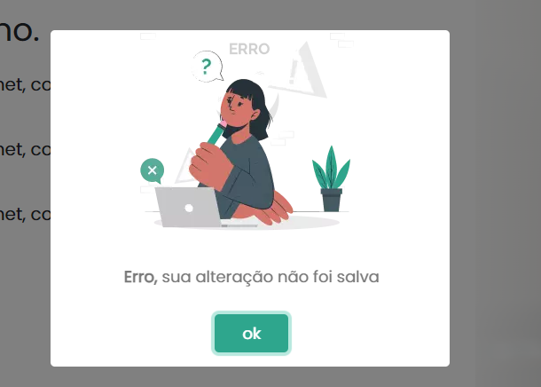

Imagens das notificação borrada - ok  
  
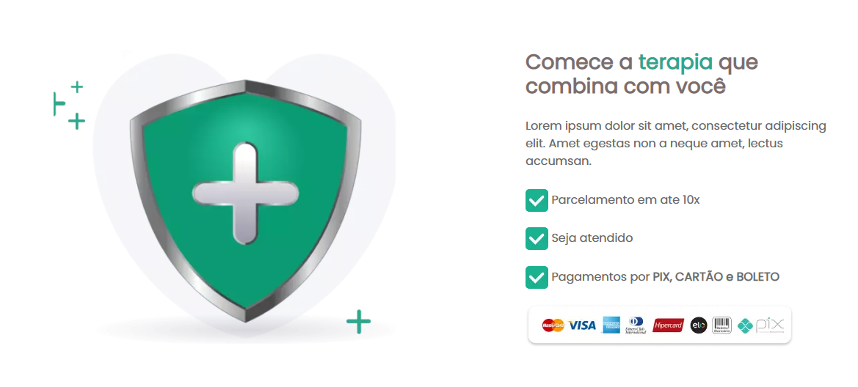  
coração verde e bandeira de cartão borrada (Landing) - ok

  
Landing – borrado - ok  
  
  
Landing – borrado - ok

  
!Trocar todos os botões que são verdes da pleno para esse com degrade

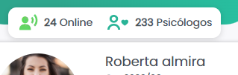  
Um pouco mais de espaço nessa divisão dos psicólogos online com o card do psicólogo - ok

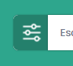  
ícones na página nossos psicólogos borrado - ok

  
Ver perfil não está lincado - ok

  
Logo storando - ok

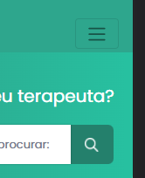  
Menu mobile nao funciona - ok

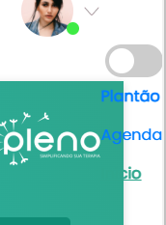  
Menu bugado dashboard psicólogo desktop - OK

NO MOBILE ESSE MENU TEM Q ABRIR FAZER - ok AÇAO.  
  
  
  
Diminuir um pouco a foto do topo mobile, e descolar da seta do menu - OK

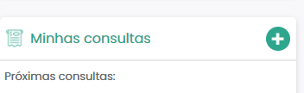  
Botão + não linkado, levar para a page minhas consultas - ok  
  
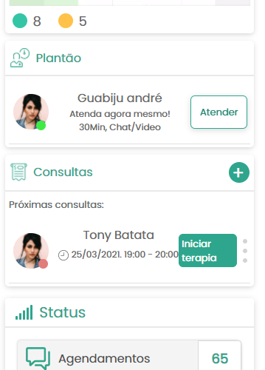  
Blocos muito colados, e bug no botao iniciar terapia - ok  
  
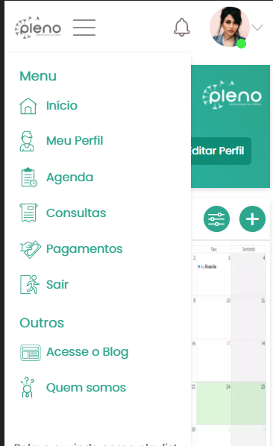  
  
Menu mobile não está linkado certo, alguns não abre ou abre pagina errada - ok

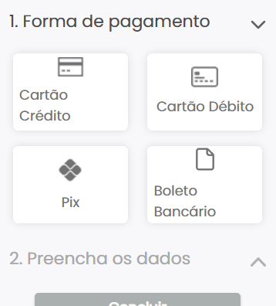  
Checkout botões forma pagamento bugados -ok

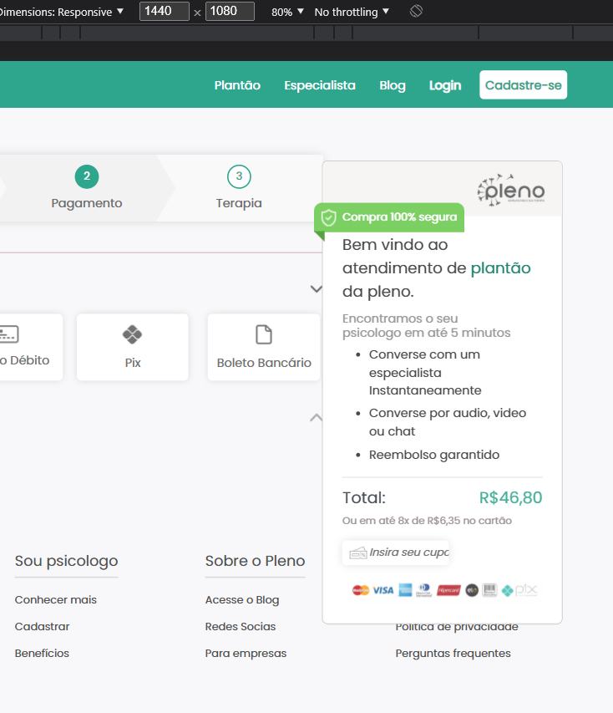

em 1440 card do checkout bugado (tbm em outras resoluções, conferir!) - ok